**МІНІСТЕРСТВО ОСВІТИ І НАУКИ УКРАЇНИ**

**Національний технічний університет України**

**«Київський Політехнічний Інститут»**

*Факультет інформатики та обчислювальної техніки*

*Кафедра обчислювальної техніки*

**Лабораторна робота №4**

*з дисципліни «Комп’ютерна графіка»*

*на тему: «Візуализація даних»*

**Виконали:**

студенти 2-го курсу ФІОТ

групи ІВ-82

*Данилюк Д. А.*

*Борозенець Д. Р.*

Бригада: №5

**Перевірив:**

Старший викладач

*Саверченко В. Г.*

**Київ – 2019 р.**

**ЛАБОРАТОРНА РОБОТА №3**

*Графік поверхні*

**Мета:** Навчитися будувати поферхні за формулою

**I. Завдання**

1. За формулами лабораторної роботи №3 побудувати таблиці даних характерних розрізів поверхні (при z = const). Показати відповідність розрізів поверхні і таблиць.

2. За даними з таблиць, використовуючи довільні програмні засоби, побудувати графіки, гістограми і секторні діаграми.

3. Виконати дослідження даних по побудованим графікам, гістограм і секторних діаграмах (передбачити зміну min і max значень табличних аргументів, знайти екстремуми табличних значень функцій, проаналізувати характер розподілу табличних даних (зростання, спадання, центральне значення, розкид, симетрія, періодичність та ін. ).

4. Результати досліджень відобразити у висновках і охарактеризувати ефективність візуалізації табличних даних).

**II. Варіант**

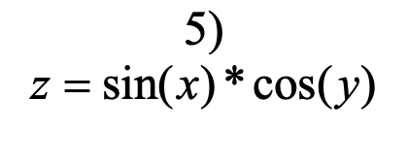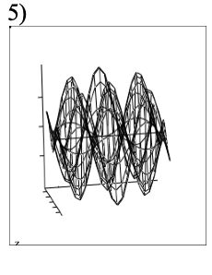

**ІII. Графіки поверхні**

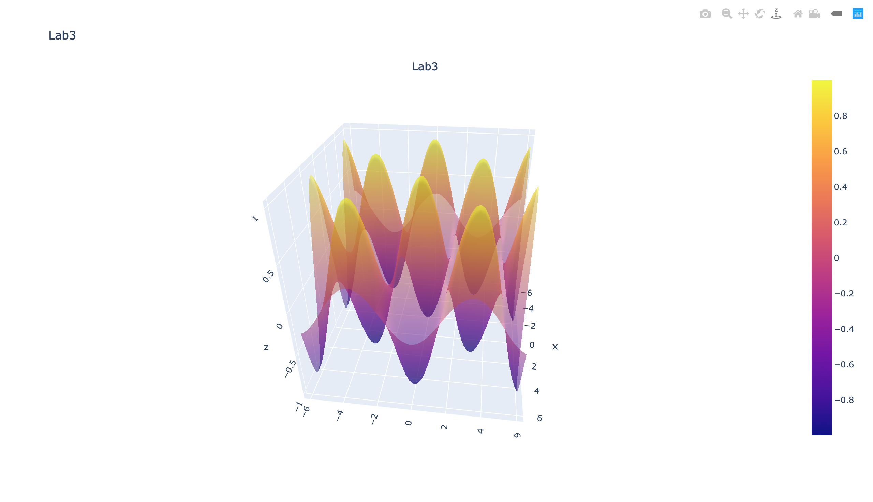

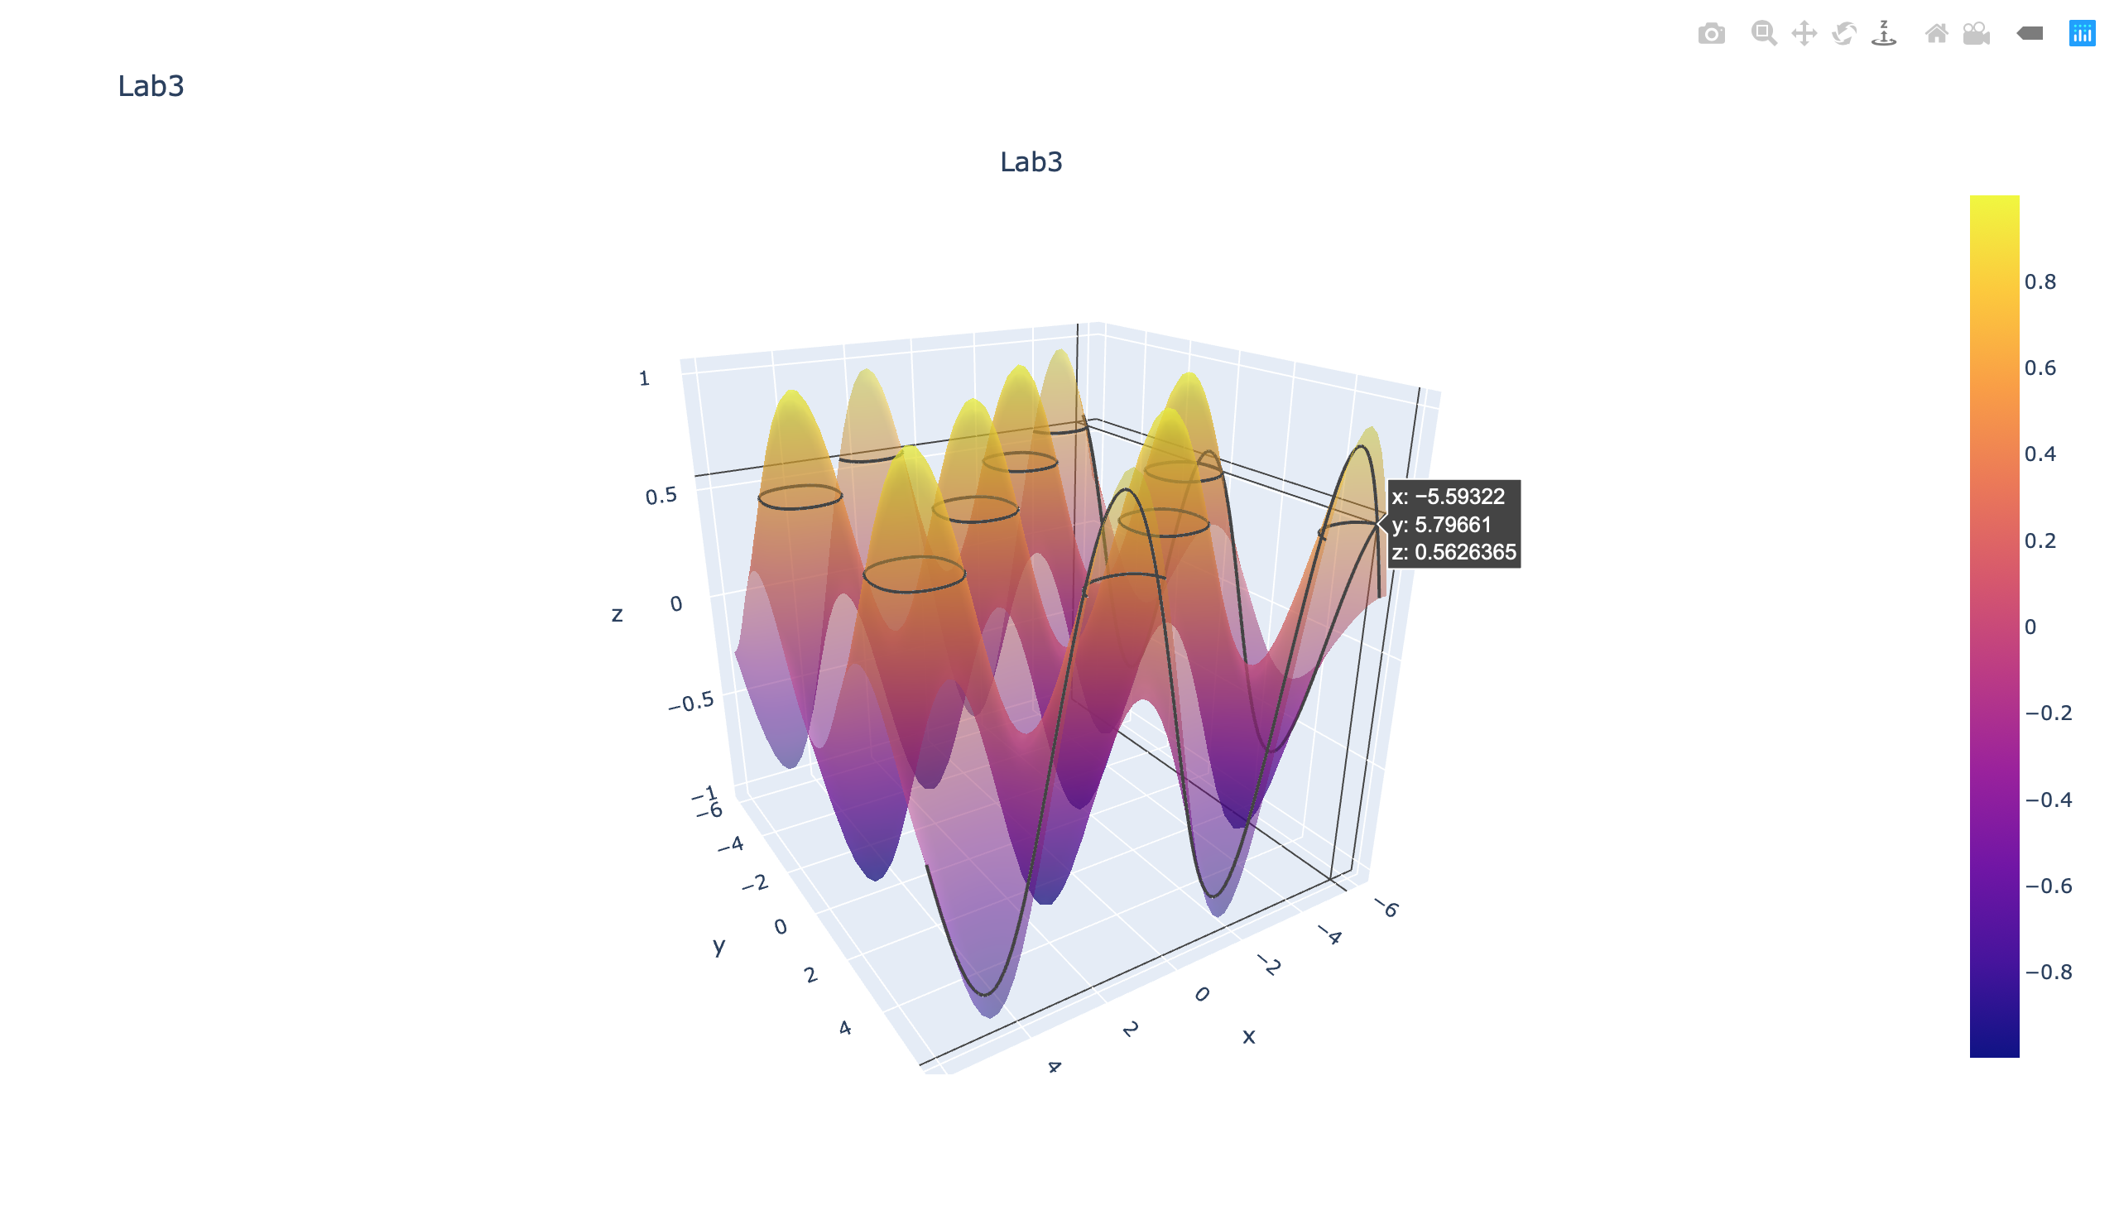

**IV. Результат виконання лабораторної роботи**

|  |  |  |
| --- | --- | --- |
| x | y | z |
| 0,1 | 0 | 0,099833 |
| 0,2 | 0 | 0,198669 |
| 0,3 | 0 | 0,29552 |
| 0,4 | 0 | 0,389418 |
| 0,5 | 0 | 0,479426 |
| 0,6 | 0 | 0,564642 |
| 0,7 | 0 | 0,644218 |
| 0,8 | 0 | 0,717356 |
| 0,9 | 0 | 0,783327 |
| 1 | 0 | 0,841471 |
| 1,1 | 0 | 0,891207 |
| 1,2 | 0 | 0,932039 |
| 1,3 | 0 | 0,963558 |
| 1,4 | 0 | 0,98545 |
| 1,5 | 0 | 0,997495 |
| 1,6 | 0 | 0,999574 |
| 1,7 | 0 | 0,991665 |
| 1,8 | 0 | 0,973848 |
| 1,9 | 0 | 0,9463 |
| 2 | 0 | 0,909297 |
| 2,1 | 0 | 0,863209 |
| 2,2 | 0 | 0,808496 |
| 2,3 | 0 | 0,745705 |
| 2,4 | 0 | 0,675463 |
| 2,5 | 0 | 0,598472 |
| 2,6 | 0 | 0,515501 |
| 2,7 | 0 | 0,42738 |
| 2,8 | 0 | 0,334988 |
| 2,9 | 0 | 0,239249 |
| 3 | 0 | 0,14112 |
| 3,1 | 0 | 0,041581 |
| 3,2 | 0 | -0,05837 |
| 3,3 | 0 | -0,15775 |
| 3,4 | 0 | -0,25554 |
| 3,5 | 0 | -0,35078 |
| 3,6 | 0 | -0,44252 |
| 3,7 | 0 | -0,52984 |
| 3,8 | 0 | -0,61186 |
| 3,9 | 0 | -0,68777 |
| 4 | 0 | -0,7568 |
| 4,1 | 0 | -0,81828 |
| 4,2 | 0 | -0,87158 |
| 4,3 | 0 | -0,91617 |
| 4,4 | 0 | -0,9516 |
| 4,5 | 0 | -0,97753 |
| 4,6 | 0 | -0,99369 |
| 4,7 | 0 | -0,99992 |
| 4,8 | 0 | -0,99616 |
| 4,9 | 0 | -0,98245 |
| 5 | 0 | -0,95892 |

**Графік розподілу значень x, y, z**

**Гiстограма значень Z**

**Секторна діаграмма значень z**

**V. Висновок**

На основі раніше викладеного матеріалу з дисципліни «Комп’ютерна графіка» і власних знань, здобутих в процесі вивчення мови програмування python та бібіліотеки plotly, було побудовано поверхню, задану відповідно до варіанту, використовуючи стандартні засоби мови. були закріплені теоретичні знання, отримані на лекціях з даного предмету.

Точки max завджди знаходятся на z = 1, точки min знаходятся на z = -1

Перерез між -1<z<1 є коло

Переріз між -6<x<6 є sin або cos

Переріз між -6<y<6 є sin або cos

Параметри фігури (-6 < x < 6) та (-6 < y < 6) та